Газодинамические особенности взаимодействия высоковольтного поперечного разряда со сверхзвуковым потоком газа
¹Минаев И.М., ²Черников В.А.
¹Институт общей физики им. А.М. Прохорова РАН, г. Москва, Россия
²Московский государственный университет им. М.В. Ломоносова, г. Москва, Россия
Разряд с взаимно перпендикулярной ориентацией прикладываемого электрического поля и потока является наиболее общим случаем электрических разрядов в потоках газа. Именно для таких разрядов наиболее существенно влияние потока, приводящее к нестационарному характеру горения разрядов постоянного тока [1]. Как следствие, характеристики разряда нельзя рассматривать изолированно, а только с учетом характеристик внешней цепи. В данной работе рассматривается роль газодинамического фактора в формировании разряда при истечения газа в затопленное пространство (рис. 1) [1, 2]. при степени нерасчетности струи n ≥ 4 n ≡ р∗ / р (р∗ – давление на срезе сопла). Газодинамическая структура потока носит сложный характер, и представляет собой систему, в которой имеются замкнутые области, скорость потока и давление в которых претерпевают существенные изменения. В данной работе рассматривается влияние параметров потока на процесс формирования устойчивой стадии разряда (рис. 2). Анализ картины поля давления в области горения показал, что стационарная форма разряда в потоке (рис. 2 [2]) определяется давлением газа на границе струи и скачка уплотнения в области смешения, а характерная длина разрядной области расстоянием диска Маха от кромки сопла.
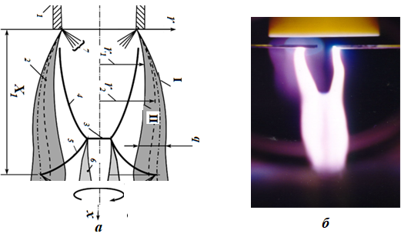
Рис. 1. а – схема течения в начальном участке сверхзвуковой недорасширенной струи:
1 – сопло, 2 – слой смешения (δ – толщина слоя смешения), 3 – диск Маха,
4, 5 – висячий и отраженный скачки уплотнения, 6 – слой сдвига, формирующийся за тройной точкой пересечения скачков уплотнения 3; 7 – веер волн разрежения,
x1 – длина первой ячейки струи, I и II – внутренняя и внешняя поверхности слоя смешения на границе струи, III и IV – середина слоя смешения и условная граница струи; б – устойчивая форма разряда в потоке.
Литература
- Алферов В.И. // Изв. РАН. МЖГ. 2004. № 6. С. 163 – 175.
- Ершов А.П., Сурконт О.С., Тимофеев И.Б. и др. // ТВТ. 2004. № 4. С. 516.

